Муниципальное бюджетное общеобразовательное учреждение -
лицей № 18 г. Орла

Приложение v1.7
к основной образовательной программе начального общего образования,
утвержденной приказом
№ 156/1-Д от 31.08.2023 г.

РАБОЧАЯ ПРОГРАММА
курса внеурочной деятельности
«Я в мире, мир во мне»

Программа внеурочной деятельности
«Я в мире, мир во мне»

Пояснительная записка

В настоящее время в современном обществе остро ощущается необходимость сохранения и восстановления утраченных общечеловеческих ценностей: гуманности, милосердия, сострадания, человеколюбия, честности, толерантности. В то же время для успешной адаптации в современном обществе человеку необходимы такие качества, как активность, общительность, коммуникабельность. Все эти качества необходимо развивать с детства. Основная задача воспитания школьников – это формирование полноценных членов общества, достойных граждан своей страны. Поэтому воспитание должно быть разносторонним, т.е. включать в себя сразу несколько функций: формирующую, развивающую, корректирующую. Все эти функции воспитания нашли свое отражение в данной программе.
Актуальность программы. Современный школьник должен помочь себе самому адаптироваться в изменяющихся условиях действительности, в социальной среде, согласовывать свои действия, намерения и поступки с морально-этическими нормами поведения.
Цель программы: научить решать жизненные проблемы самым оптимальным способом. Нужно показать разнообразие методов и способов действия человека в той или иной ситуации и показать приоритетный способы решения во избежание конфликтов и развития толерантности и эмпатии младших школьников, особенно в современном поликультурном и многогранном мире.

Задачи программы:
- показать влияние разнообразных жизненных факторов на формирование интересов, стиля поведения, культуры общения человека;
- умение видеть, понимать и формулировать жизненные проблемы, связанные с жизнью и здоровьем, развитием и совершенствованием личности школьника;
- умение находить адекватные способы решения проблем;
- воспитывать ценностное отношение к жизни и её ценностям: здоровью, эстетическим потребностям и желаниям.
Особенность программы заключается в её принципах:
- диалогичности, т.е. умения вести диалог, принимать во внимание разнообразные мнения;
- гуманизма, т.е. основанные на общепринятых человеческих ценностях добра, милосердия, честности, справедливости;
- социализации, т.е умения проявлять себя на разных ступенях развития социальной среды и в разных условиях.
- системности; определяющей взаимосвязь и целостность содержания, форм и принципов предлагаемого курса.
Главная особенность курса - практическая направленность.
Содержание программы соответствует основным целям и задачам курса, дети получат знания, необходимые для выстраивания взаимоотношений в современном социуме, научатся осознавать свои слабые и сильные стороны личности, выстраивать систему самосовершенствования, усовершенствуют навыки взаимообщения.
Основные формы организации занятий: ролевая игра, дискуссия, презентации проектов, исследование, творческий отчёт, тренинг, практикум, праздники.

Основные виды деятельности учащихся:
- навыки дискуссионного общения;
- мероприятия;
- проект;
- игра.
Связь содержания программы с учебными предметами: литературное чтение, программа духовно-нравственного воспитания, окружающий мир, риторика, психология.

Место курса в учебном плане
Программа рассчитана на 4 года, 135 часов. В 1 классе – 33 часа, 2-4 классы по 34 часа Занятия проводятся 1 раз в неделю по 35 минут (в 1 классе), по 40 минут в 2 - 4 классах. Программа рассчитана на детей 7-10 лет.

Тематический план
№ п/п | Название раздела | класс | количество часов
1 | Голубая планета Земля | 1 | 2
1 | Голубая планета Земля | 2 | 2
1 | Голубая планета Земля | 3 | 2
1 | Голубая планета Земля | 4 | 2
2 | Я, моя семья, мои друзья | 1 | 8
2 | Я, моя семья, мои друзья | 2 | 8
2 | Я, моя семья, мои друзья | 3 | 8
2 | Я, моя семья, мои друзья | 4 | 8
3 | Я – гражданин России | 1 | 3
3 | Я – гражданин России | 2 | 3
3 | Я – гражданин России | 3 | 3
3 | Я – гражданин России | 4 | 3
4 | Я здоровье сберегу, сам себе я помогу | 1 | 20
4 | Я здоровье сберегу, сам себе я помогу | 2 | 21
4 | Я здоровье сберегу, сам себе я помогу | 3 | 21
4 | Я здоровье сберегу, сам себе я помогу | 4 | 21

1 раздел

"Голубая планета
Земля"

Содержание раздела по классам
Тематические подразделы | 1 класс | 2 класс | 3 класс | 4 класс
Экологические тревоги | Экологический десант  (май) | Скворечники  (март) | Конкурс кормушек (ноябрь) | Экологический десант  (май)
Лесной урок | Видео-урок «Берегите лес»  (сентябрь) | Видео-урок «Все леса Земного шара берегите от пожара» (сентябрь) | Урок-викторина «Путешествие по лесной тропе» (сентябрь) | Экскурсия «Прогулка в лесу» (сентябрь)


2 раздел

"Я, моя семья,
мои друзья."

Содержание раздела по классам
Тематические подразделы | 1 класс | 2 класс | 3 класс | 4 класс
Секретный дневник | Знакомство с ДНЕВНИКОМ  Какой я? (октябрь)  Что нашли под ёлкой?  (декабрь)  Моя семья  (март)  Чем мне запомнился 1 класс?  (май) | Я – второклассник!  (октябрь)  Здравствуй, Новый год!  (декабрь)  Мои друзья  (март)  Чем мне запомнился 2 класс?  (май) | Я- третьеклассник!  (октябрь)  Новогодний переполох  (декабрь)  Я взрослею…  (март)  Мой третий класс  (май) | Я – выпускник начальной школы!  (октябрь)  Валентинов день  (февраль)  Мой фотоальбом  (март)  Письмо выпускнику  (май)
Семейный праздник | День именинника  (октябрь)  Новогодний утренник (декабрь)  «Мисс 1-ый класс» (март)  «В гости к лету» (май) | День именинника  (октябрь)  Новогодний утренник (декабрь)  «Девочки-девчонки» (март)  «В гостях у сказки» (май) | День именинника  (октябрь)  Новогодний утренник (декабрь)  «Концерт для бабушек и мам» (март)  Семейный выезд «На Заставе» (май) | День именинника (октябрь) Новогодний утренник  (декабрь)  «Проект о маме»  (март)  «Выпускной» (май)

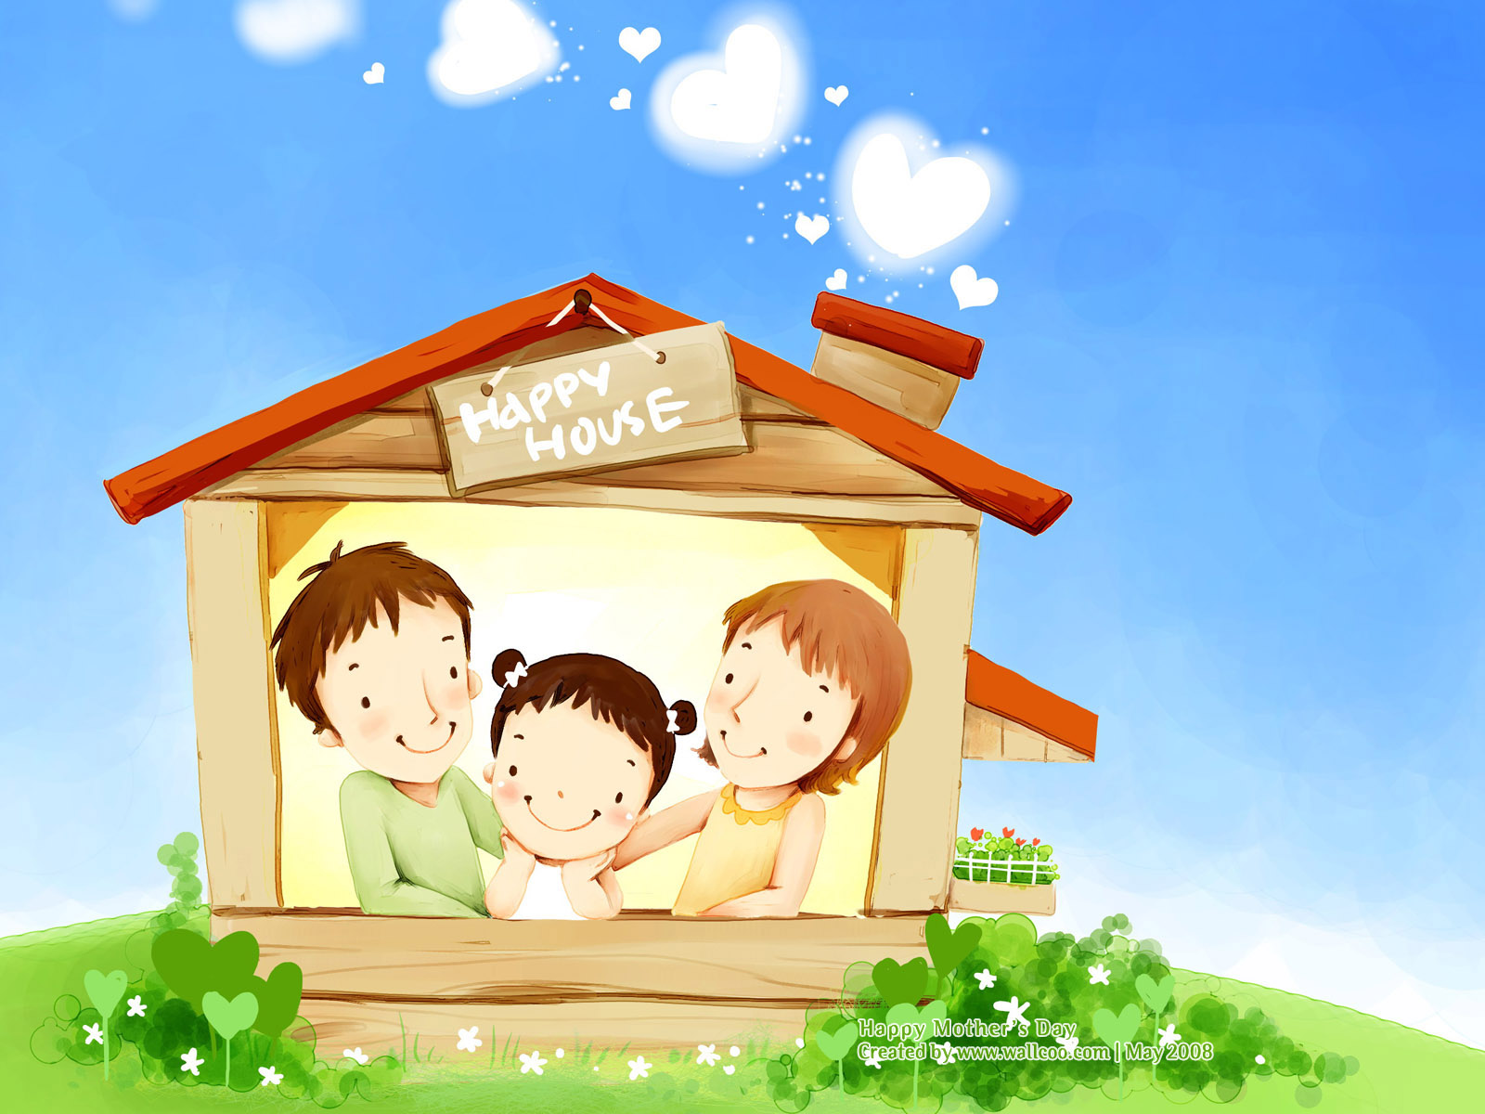

3 раздел

"Я- гражданин
России."

Содержание раздела по классам
Тематические подразделы | 1 класс | 2 класс | 3 класс | 4 класс
Школа правовых знаний | Моя Родина – Россия  (сентябрь) | Символы нашего государства  (сентябрь) | Права и обязанности. Конвенция  (сентябрь) | Знать и выполнять  (сентябрь)
Защитники земли русской | «Морская регата»  (февраль) | «Рыцарский турнир»  (февраль) | «Космическое путешествие»  (февраль) | «Богатырская застава»  (февраль)
Спасибо вам за тишину | Видео-урок «ВОВ» (май) | Видео-урок «Мы этой памяти верны» (май) | Конкурс чтецов «Этих дней не смолкнет слава» (май) | Акция «Память» (май)
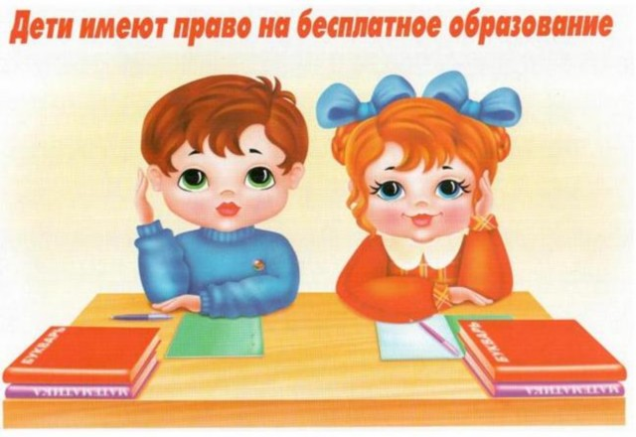

4 раздел.
"Я здоровье сберегу,
сам себе я помогу!"

Содержание раздела по классам
Тематические подразделы | 1 класс | 2 класс | 3 класс | 4 класс
Познай себя | Мой режим дня (апрель) | «Доктор советует…»  (апрель) | «Вредные и полезные привычки» (апрель) | Проект «Органы чувств»  (апрель)
Танцуй, танцуй! | «Лягушата»  «Весёлая зарядка»  «Снежинки»  «Гномы»  «Колыбельная для куклы»  «Принцесса»  «Яблочко»  «Хоровод» | «Цыганочка»  «Стирка»  «Бал рыцарей»  «Котята»  «Солдатики»  «Волк и семеро козлят» | «Светит солнышко для всех»  «Инопланетяне»  «Семечки»  «Цыплята»  «Зимушка»  «Золушка» | «Я рисую»  «Русский танец»  «Пиратский танец»  «Елочке не холодно зимой»  «Прощальный танец»

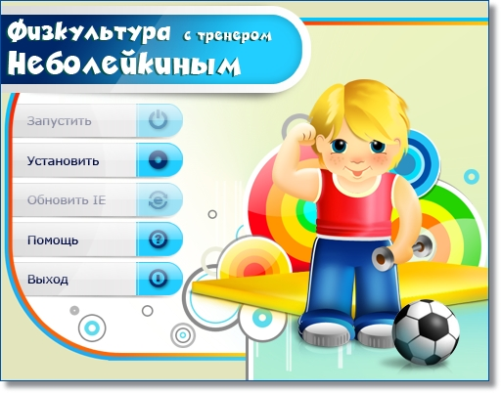

Учебно-тематический план по классам
1 класс
№/п | Раздел, тематический подраздел | Тематическое занятие | Дата проведения | Кол-во часов
1 | Я – гражданин России  Школа правовых знаний | Моя Родина – Россия | 1неделя сентября | 1
2 | Голубая планета Земля  Лесной урок | Видео-урок «Берегите лес» | 2 неделя сентября | 1
3 | Я здоровье сберегу, сам себе я помогу.  Танцуй, танцуй! | Репетиция танцевальной композиции «Лягушата» | 3,4 неделя сентября  1,2 неделя октября | 4
4 | Я, моя семья, мои друзья  Секретный дневник | О школьном распорядке и обязанностях школьника, адаптации в школьной среде. Знакомство с правилами ДНЕВНИКА Какой я? | 3 неделя октября | 1
5 | Я, моя семья, мои друзья  Семейный праздник | День летних именинников | 4 неделя октября | 1
6 | Я здоровье сберегу, сам себе я помогу.  Танцуй, танцуй! | Репетиция танца «Гномы» | 1-2 недели ноября | 2
7 | Я здоровье сберегу, сам себе я помогу.  Танцуй, танцуй! | Репетиция танца «Снежинки» | 3 неделя ноября, 1-2 недели декабря | 2
8 | Я, моя семья, мои друзья  Секретный дневник | Что под ёлкой спрятано? | 3 неделя декабря | 1
9 | Я, моя семья, мои друзья  Семейный праздник | Новогодний утренник | 4 неделя декабря | 1
10 | Я здоровье сберегу, сам себе я помогу.  Танцуй, танцуй! | Репетиция танца «Весёлая зарядка», «Яблочко» | 1-3 неделя января, 1 неделя февраля | 4
11 | Я, моя семья, мои друзья  Семейный праздник | «Морская регата» | 2 неделя февраля | 1
12 | Я здоровье сберегу, сам себе я помогу.  Танцуй, танцуй! | Репетиция танцев «Колыбельная для куклы», «Принцесса» | 3 неделя февраля, 1 неделя марта | 2
13 | Я, моя семья, мои друзья  Семейный праздник | «Мисс 1-ый класс» | 2 неделя марта | 1
14 | Я, моя семья, мои друзья  Секретный дневник | Моя семья | 3 неделя марта | 1
15 | Я здоровье сберегу, сам себе я помогу.  Познай себя | Мой режим дня | 1 неделя апреля | 1
16 | Я здоровье сберегу, сам себе я помогу.  Танцуй, танцуй! | Репетиция танца «Хоровод» | 2-4 недели апреля | 3
17 | Я, моя семья, мои друзья  Секретный дневник | Чем мне запомнился 1 класс? | 1 неделя мая | 1
18 | Я – гражданин России  Спасибо вам за тишину | Видео-урок «ВОВ» | 2 неделя мая | 1
19 | Голубая планета Земля  Экологические тревоги | Экологический десант | 3 неделя мая | 1
20 | Я, моя семья, мои друзья  Семейный праздник | «В гости к лету» | 4 неделя мая | 1
 | Итого |  |  | 31

2 класс
№/п | Раздел, тематический подраздел | Тематическое занятие | Дата проведения | Кол-во часов
1 | Я – гражданин России  Школа правовых знаний | Символы нашего государства | 1неделя сентября | 1
2 | Голубая планета Земля  Лесной урок | Видео-урок «Все леса Земного шара берегите от пожара» | 2 неделя сентября | 1
3 | Я здоровье сберегу, сам себе я помогу.  Танцуй, танцуй! | Репетиция танцевальной композиции «Цыганочка» | 3,4 неделя сентября  1,2 неделя октября | 4
4 | Я, моя семья, мои друзья  Секретный дневник | Я – второклассник! | 3 неделя октября | 1
5 | Я, моя семья, мои друзья  Семейный праздник | День летних именинников | 4 неделя октября | 1
6 | Я здоровье сберегу, сам себе я помогу.  Танцуй, танцуй! | Репетиция танца «Солдатики» | 1-2 недели ноября | 2
7 | Я здоровье сберегу, сам себе я помогу.  Танцуй, танцуй! | Репетиция танца «Котята» | 3 неделя ноября, 1-2 недели декабря | 2
8 | Я, моя семья, мои друзья  Секретный дневник | Здравствуй, Новый год! | 3 неделя декабря | 1
9 | Я, моя семья, мои друзья  Семейный праздник | Новогодний утренник | 4 неделя декабря | 1
10 | Я здоровье сберегу, сам себе я помогу.  Танцуй, танцуй! | Репетиция танца «Бал рыцарей» | 1-3 неделя января, 1 неделя февраля | 4
11 | Я, моя семья, мои друзья  Семейный праздник | «Рыцарский турнир» | 2 неделя февраля | 1
12 | Я здоровье сберегу, сам себе я помогу.  Танцуй, танцуй! | Репетиция танца «Стирка» | 3-4 неделя февраля | 2
13 | Голубая планета Земля  Экологические тревоги | Конкурс скворечников | 1 неделя марта | 1
14 | Я, моя семья, мои друзья  Семейный праздник | «Девочки-девчонки» | 2 неделя марта | 1
15 | Я, моя семья, мои друзья  Секретный дневник | Мои друзья | 3 неделя марта | 1
16 | Я здоровье сберегу, сам себе я помогу.  Познай себя | «Доктор советует…» | 1 неделя апреля | 1
17 | Я здоровье сберегу, сам себе я помогу.  Танцуй, танцуй! | Репетиция танца «Волк и семеро козлят» | 2-4 недели апреля, 1 неделя мая | 4
18 | Я – гражданин России  Спасибо вам за тишину | Видео-урок «Мы этой памяти верны» | 2 неделя мая | 1
19 | Я, моя семья, мои друзья  Секретный дневник | Чем мне запомнился 2 класс? | 3 неделя мая | 1
20 | Я, моя семья, мои друзья  Семейный праздник | «В гостях у сказки» | 4 неделя мая | 1
 | Итого |  |  | 32

3 класс
№/п | Раздел, тематический подраздел | Тематическое занятие | Дата проведения | Кол-во часов
1 | Я – гражданин России  Школа правовых знаний | Права и обязанности. Конвенция | 1неделя сентября | 1
2 | Голубая планета Земля  Лесной урок | Урок-викторина «Путешествие по лесной тропе» | 2 неделя сентября | 1
3 | Я здоровье сберегу, сам себе я помогу.  Танцуй, танцуй! | Репетиция танцевальной композиции «Светит солнышко для всех» | 3,4 неделя сентября  1,2 неделя октября | 4
4 | Я, моя семья, мои друзья  Секретный дневник | Я – третьеклассник! | 3 неделя октября | 1
5 | Я, моя семья, мои друзья  Семейный праздник | День летних именинников | 4 неделя октября | 1
6 | Я здоровье сберегу, сам себе я помогу.  Танцуй, танцуй! | Репетиция танца «Зимушка» | 1-2 недели ноября | 2
7 | Я здоровье сберегу, сам себе я помогу.  Танцуй, танцуй! | Репетиция танца «Золушка» | 3 неделя ноября, 1-2 недели декабря | 2
8 | Голубая планета Земля  Экологические тревоги | Конкурс кормушек | 4 неделя ноября | 1
9 | Я, моя семья, мои друзья  Секретный дневник | Новогодний переполох | 3 неделя декабря | 1
 | Я, моя семья, мои друзья  Семейный праздник | Новогодний утренник | 4 неделя декабря | 1
10 | Я здоровье сберегу, сам себе я помогу.  Танцуй, танцуй! | Репетиция танца «Инопланетяне» | 1-3 неделя января, 1 неделя февраля | 4
11 | Я, моя семья, мои друзья  Семейный праздник | «Космическое путешествие» | 2 неделя февраля | 1
12 | Я здоровье сберегу, сам себе я помогу.  Танцуй, танцуй! | Репетиция танца «Цыплята», «Семечки» | 3-4 неделя февраля, 1 неделя марта | 3
13 | Я, моя семья, мои друзья  Семейный праздник | Концерт для бабушек и мам | 2 неделя марта | 1
14 | Я, моя семья, мои друзья  Секретный дневник | Я взрослею… | 3 неделя марта | 1
15 | Я здоровье сберегу, сам себе я помогу.  Познай себя | «Полезные и вредные привычки» | 1 неделя апреля | 1
16 | Я здоровье сберегу, сам себе я помогу.  Танцуй, танцуй! | Танцевальный марафон | 2-4 недели апреля, 1 неделя мая | 4
17 | Я – гражданин России  Спасибо вам за тишину | Конкурс чтецов «Этих дней не смолкнет слава» | 2 неделя мая | 1
18 | Я, моя семья, мои друзья  Секретный дневник | Мой 3 класс? | 3 неделя мая | 1
19 | Я, моя семья, мои друзья  Семейный праздник | Семейный выезд на Богатырскую заставу | 4 неделя мая | 1
 | Итого |  |  | 33

4 класс

№/п | Раздел, тематический подраздел | Тематическое занятие | Дата проведения | Кол-во часов
1 | Я – гражданин России  Школа правовых знаний | Знать и выполнять | 1неделя сентября | 1
2 | Голубая планета Земля  Лесной урок | Экскурсия «Прогулка в лесу» | 2 неделя сентября | 1
3 | Я здоровье сберегу, сам себе я помогу.  Танцуй, танцуй! | Репетиция танцевальной композиции «Наш класс» | 3,4 неделя сентября  1,2 неделя октября | 4
4 | Я, моя семья, мои друзья  Секретный дневник | Я – выпускник начальной школы! | 3 неделя октября | 1
5 | Я, моя семья, мои друзья  Семейный праздник | День летних именинников | 4 неделя октября | 1
6 | Я здоровье сберегу, сам себе я помогу.  Танцуй, танцуй! | Репетиция танца «Пиратский» | 1-2 недели ноября | 2
7 | Я здоровье сберегу, сам себе я помогу.  Танцуй, танцуй! | Репетиция танца «Елочке не холодно зимой!» | 3 неделя ноября, 1-3 недели декабря | 4
8 | Голубая планета Земля  Экологические тревоги | Экологический десант | 4 неделя ноября | 1
 | Я, моя семья, мои друзья  Семейный праздник | Новогодний утренник | 4 неделя декабря | 1
10 | Я здоровье сберегу, сам себе я помогу.  Танцуй, танцуй! | Репетиция танца «Русский» | 1-3 неделя января, 1 неделя февраля | 4
11 | Я, моя семья, мои друзья  Секретный дневник | Валентинов день | 3 неделя февраля | 1
 | Я, моя семья, мои друзья  Семейный праздник | «Богатырская застава» | 4 неделя февраля | 1
12 | Я здоровье сберегу, сам себе я помогу.  Танцуй, танцуй! | Репетиция танца «Наша мама», «Девчонки» | 3-4 неделя февраля, 1 неделя марта | 3
13 | Я, моя семья, мои друзья  Семейный праздник | Проекты мамам и бабушкам | 2 неделя марта | 1
14 | Я, моя семья, мои друзья  Секретный дневник | Мой фотоальбом | 3 неделя марта | 1
15 | Я здоровье сберегу, сам себе я помогу.  Познай себя | Проект «Органы чувств» | 1 неделя апреля | 1
16 | Я здоровье сберегу, сам себе я помогу.  Танцуй, танцуй! | Репетиции танцев к выпускному | 2-4 недели апреля, 1 неделя мая | 4
17 | Я – гражданин России  Спасибо вам за тишину | Акция «Память» | 2 неделя мая | 1
18 | Я, моя семья, мои друзья  Секретный дневник | Письмо выпускнику | 3 неделя мая | 1
19 | Я, моя семья, мои друзья  Семейный праздник | Выпускной | 4 неделя мая | 1
 | Итого |  |  | 34

Цели и задачи каждого раздела.

Голубая планета Земля.
Освная цель раздела - воспитание эстетического, нравственного, и практического отношения к окружающей среде - умение вести себя в ней в соответствии с общепринятыми нормами.

Я, моя семья, мои друзья.
Цель: помощь ребёнку осознать свою роль в обществе и семье. Ознакомить с правилами совместной деятельности, учить согласовывать свои действия с окружающими. Помочь детям убедиться в необходимости выполнения этих правил, учиться регулировать своё поведение.

Я - гражданин России.
Цели: пробудить интерес к прошлому своего народа. Познакомить с национальной культурой. Приобщить детей к духовно-нравственным ценностям своего народа, восстановить утраченные связи современного человека с исторической памятью.

Я здоровье сберегу, сам себе я помогу.

Цели: воспитывать в детях потребность в здоровом образе жизни; познакомить с активным отдыхом и его влиянием на самочувствие; научить соблюдать гигиенические нормы и культуру быта; осуществлять антиалкогольное воспитание, поощрять двигательную активность, развивать чувство ритма, выполняя танцевальные движения.

Требования к результатам первого уровня:
- знать правила культурного поведения, этики взаимоотношений и морали современного общества;
- овладение приёмами саморефлексии и взаимооценки, понимание значения нравственного выбора при решении нравственных дилемм.

Требования к результатам второго уровня:
- самосознания себя как развивающейся личности, проявление уважения к окружающим людям;
- выстраивание взаимоотношений на основе эмпатии и толерантности;
- мотивация к дальнейшему самосовершенствованию и развитию нравственных качеств личности.

Требования к результатам третьего уровня:
- опыт социального взаимодействия в ходе обучения и распределения обязанностей в группе;
- опыт личного творческого участия в социальных акциях и проектах.

Личностные результаты:
- самоопределение и самосознание себя как развивающейся самоценной личности, своей роли в обществе, гражданской, социальной, гендерной идентичности;
- принятие эстетических и нравственных ценностей и выработка критериев для адекватной самооценки;

Коммуникативные результаты:
- умение противостоять вредному влиянию, придерживаться общечеловеческих ценностей и правовых норм поведения;
- умение общаться без конфликтов, выбирать эффективные способы и средства общения, на основе взаимоуважения и понимания других взглядов;
- умение помогать другим и принимать помощь товарищей;
- строить правильные взаимоотношения со сверстниками, взрослыми, знакомыми и незнакомыми людьми.

Регулятивные результаты:
- умение контролировать свое поведение и эмоции, принимать волевое решение и следовать ему, отвечать за свои поступки;
- устанавливать причину и следствия неправильного поведения в социуме, корректировать своё поведение в связи с целями и задачами общения;
- решать поставленные задачи в коллективе, осуществлять контроль и оценку действий.

Познавательные результаты:
- знать из чего складывается психика человека, как управлять своим поведением;
- знать о здоровье и его социальной значимости; правила охраны здоровья;
- знать методы самопознания и использовать их для развития и самосовершенствования.
Результаты освоения курса отражаются в Портфеле достижений учащихся (Лист достижений) с характеристикой социального опыта школьников.
Занятия по Программе ведёт учитель начальных классов. Программа соответствует нормативам ФГОС НОО и носит социально-развивающий характер, занятия имеют практическую направленность.

Список литературы
- О.С.Богданова «Азбука нравственного воспитания». –М.: Просвещение, 1979
- О.И.Волжина. «Педагогическое сопровождение семейного воспитания». – Санкт-Петербург: КАро, 2005
- Р.В.Овчарова «Справочная книга школьного психолога». М.: Просвещение, 1996
- В.А.Рахматщаева. «Психология взаимоотношений». –М.: Просвещение, 1996
- А.С.Спиваковская «Психология: игра, детство, семья». – М.: Эксмо, 2000
- К.Фогель. «Как научить ребёнка сотрудничать?», -М.: Генезис, 2006
- Г.М.Печерина «Методические разработки уроков этики в начальной школе»,- Краснодар, 1992
- Н.П.Слободяник «Формирование эмоционально-волевой регуляции у младших школьников»,- М.: Айрис-пресс, 2004
- Л.В.Строганова «Уроки практической психологии в начальной школе»- М.:. Педагогическое общество России, 2005
- К.Б.Глиер. «Твой друг»- М.: ДОСААФ, 1973

